Информация о самовольно установленных и (или) незаконно эксплуатируемых временных сооружениях подлежащие демонтажу
по адресу: г. Воронеж, ул. Димитрова, 4

№ | Адрес размещения | Дата выявления | Вид временного сооружения (наименование, фото) | Сведения о владельце (ИНН для юр. лиц и ИП, Ф.И.О., адрес)
1 | ул. Димитрова, 4 | 11.06.2020 | 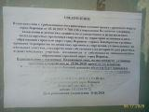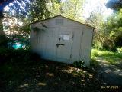 | Сведения отсутствуют

